Приложение
к Методическим рекомендациям

Графическая часть

- Пример размещения:

а) информационной конструкции над входом;

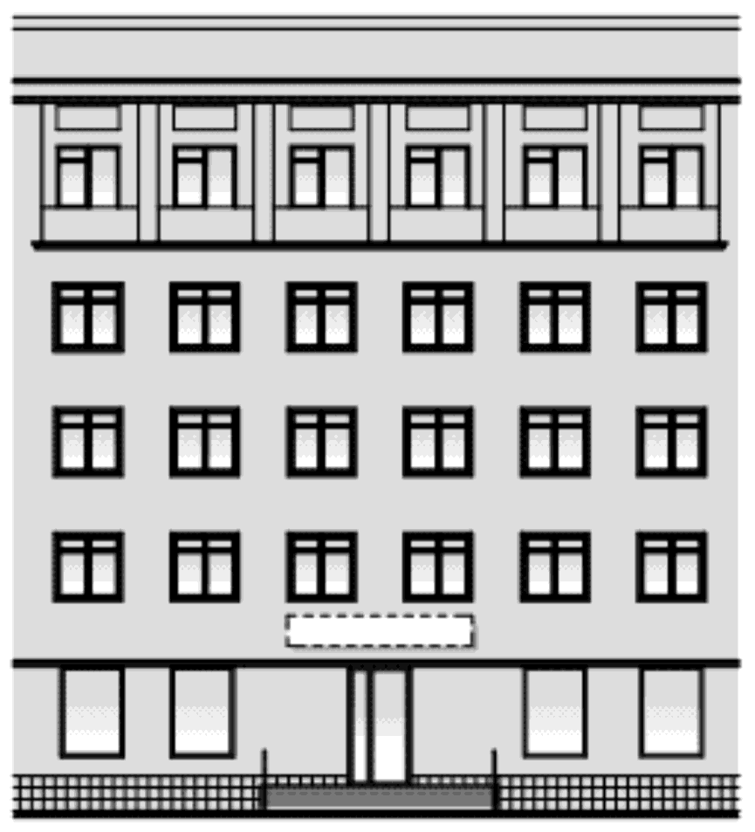

б) информационной конструкции у входа;

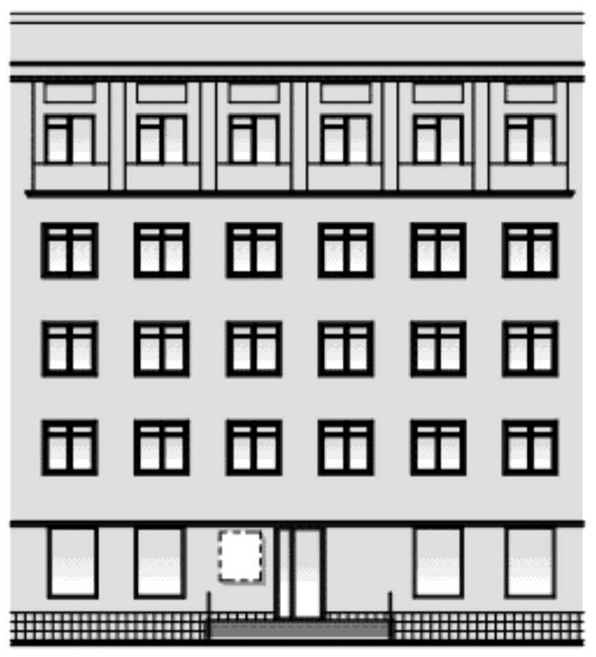

в) информационной конструкции на козырьке;

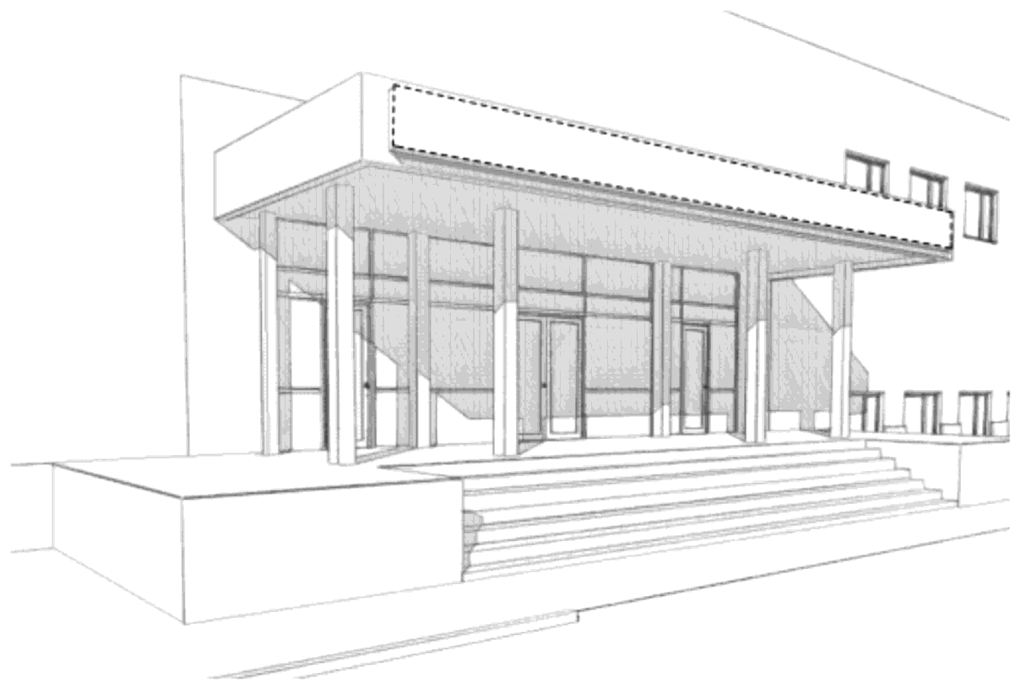

- Пример размещения информационных конструкций в витринах.

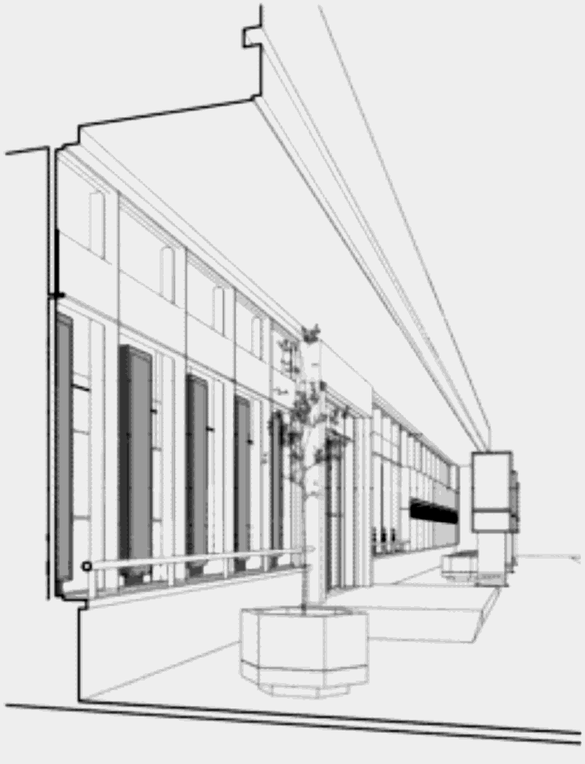

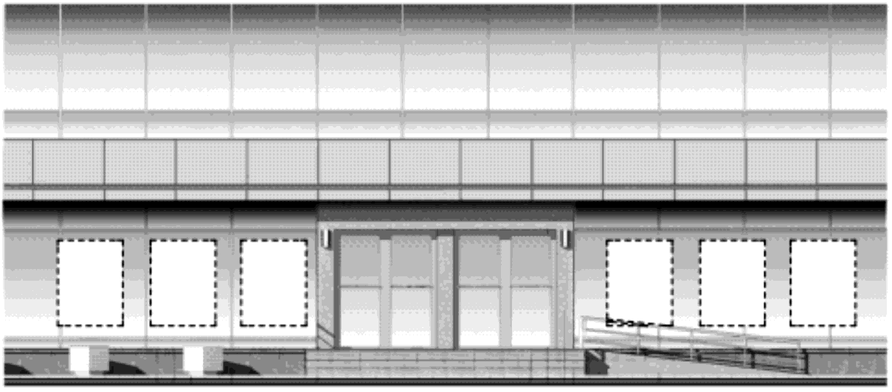

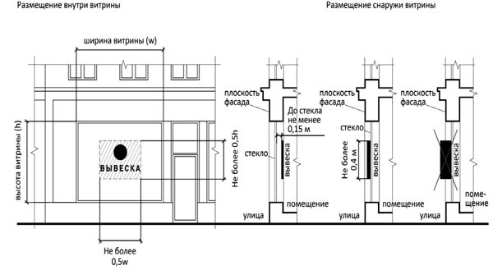

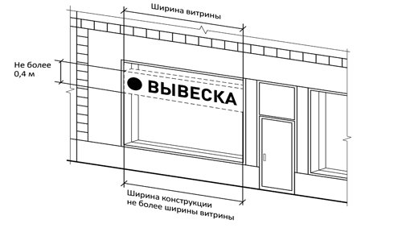

- Пример размещения:

а) информационных конструкций над входом;

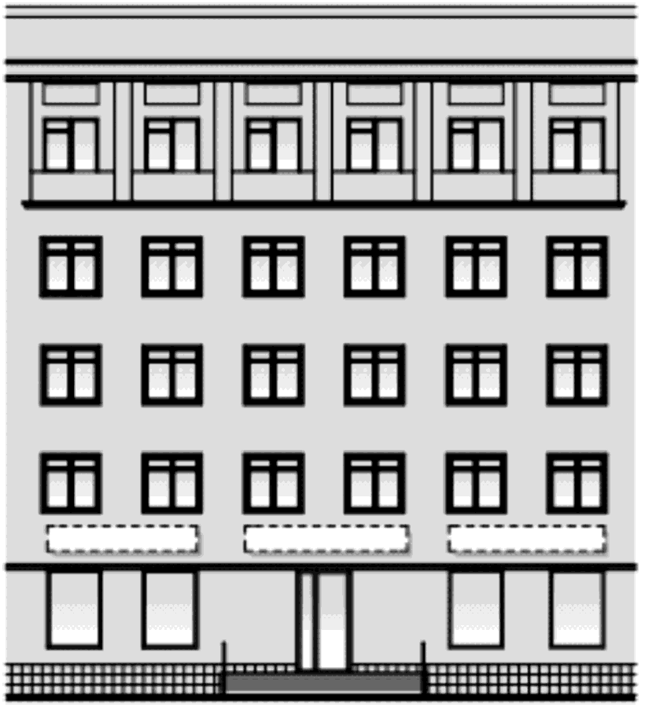

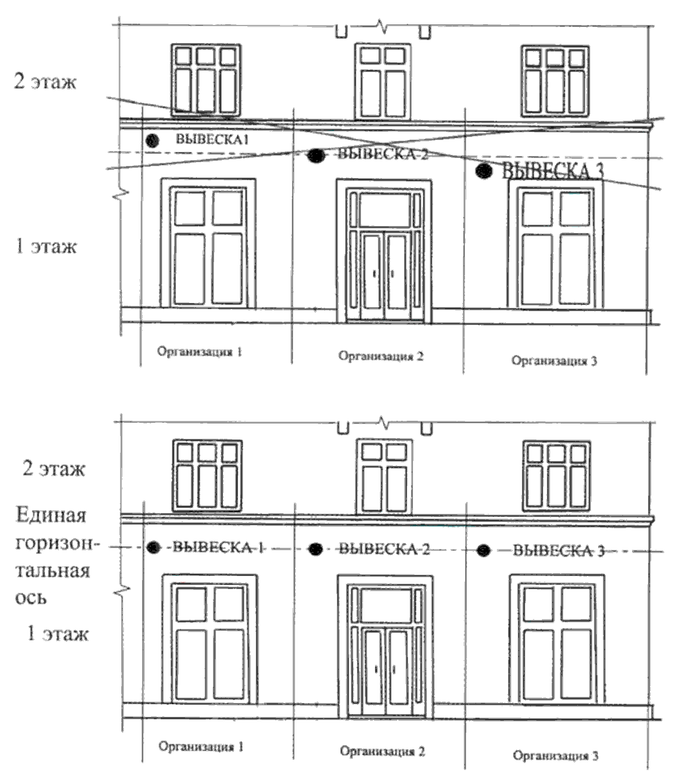

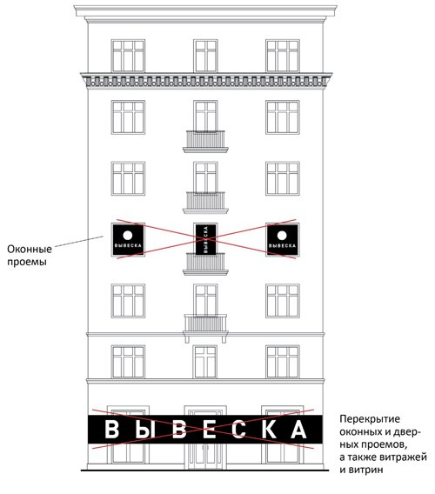

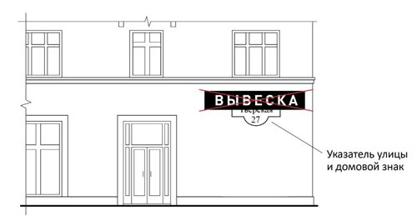
Перекрытие указателей наименований улиц и номеров домов
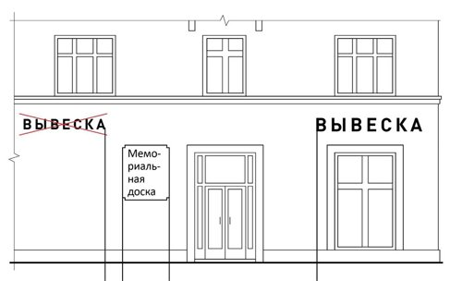
Размещение вывесок возле мемориальных досок

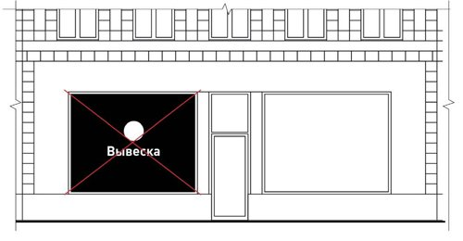
Окраска и покрытие декоративными пленками поверхности остекления витрин, замена остекления витрин световыми коробами

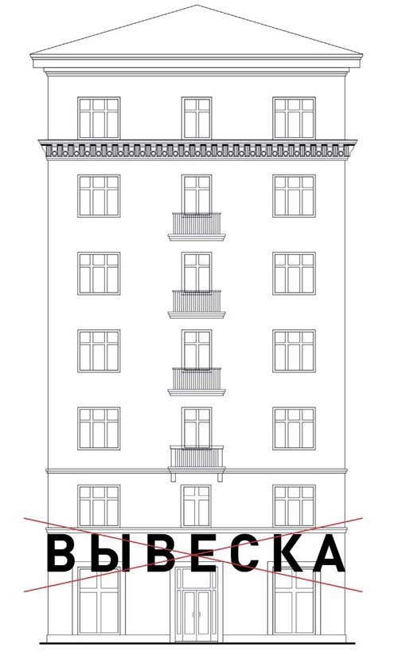
Нарушение геометрических параметров

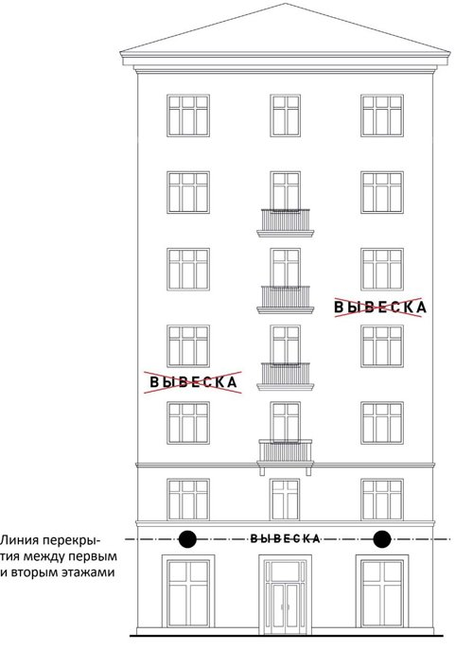
Нарушение требований к местам расположения

б) информационных конструкций у входа (пример 1)

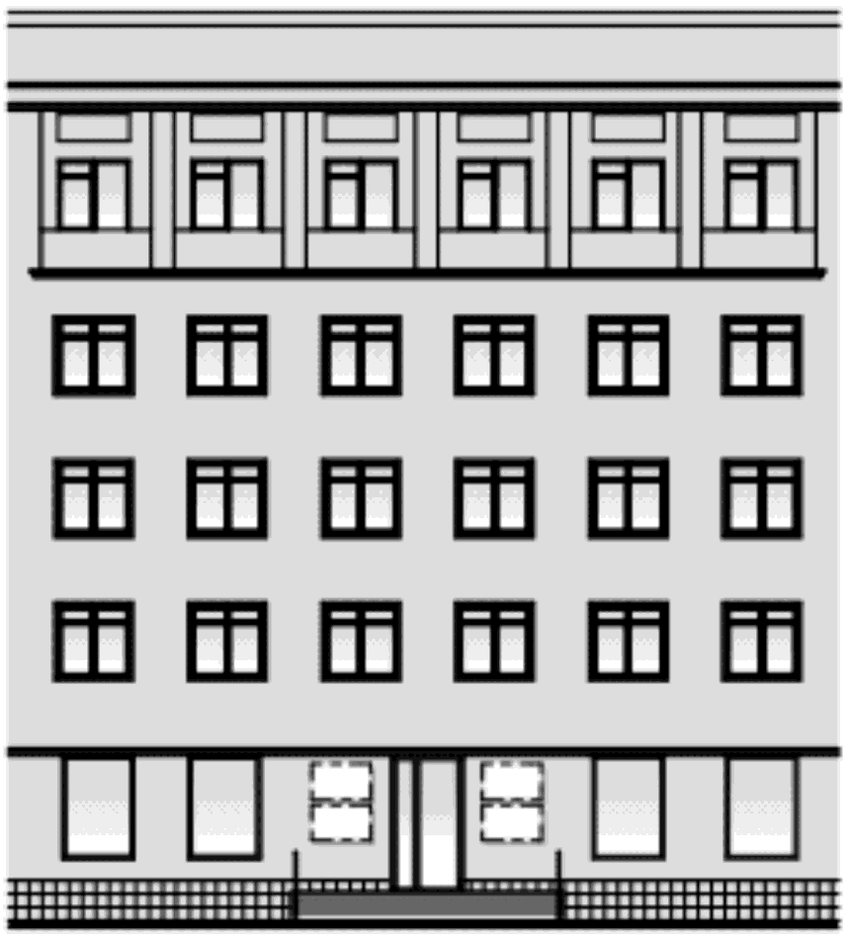

в) информационных конструкций у входа и на козырьке (пример 2)

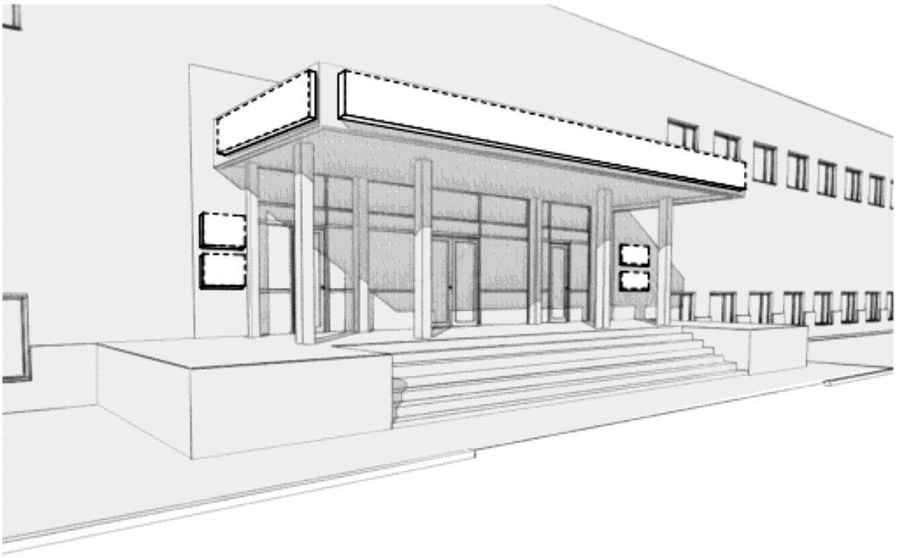

- Пример освещения информационных конструкций

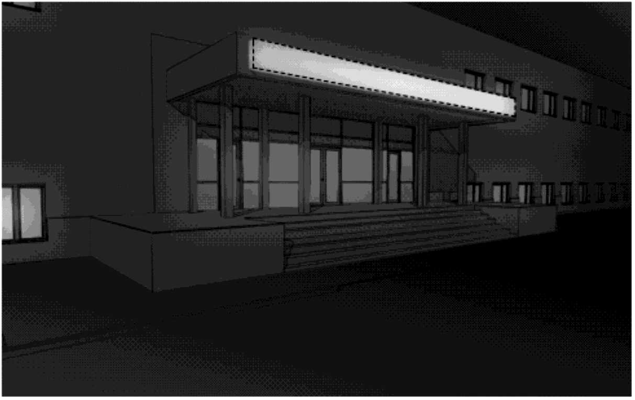

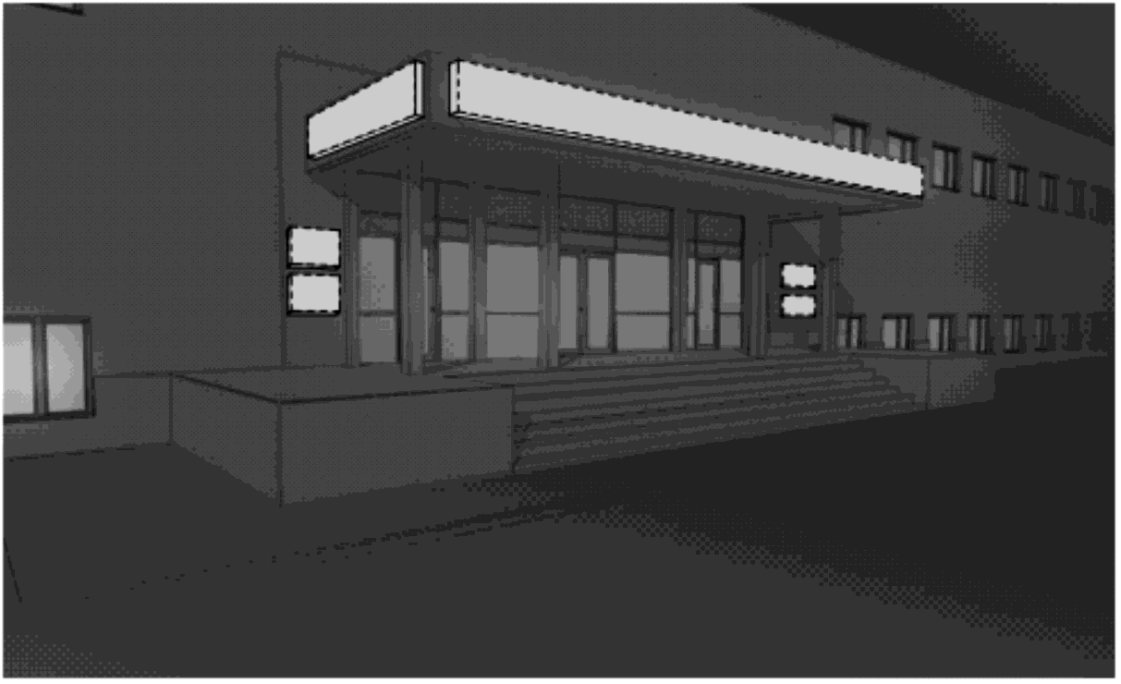

- Пример размещения:

а) в виде отдельных букв (без подложки);

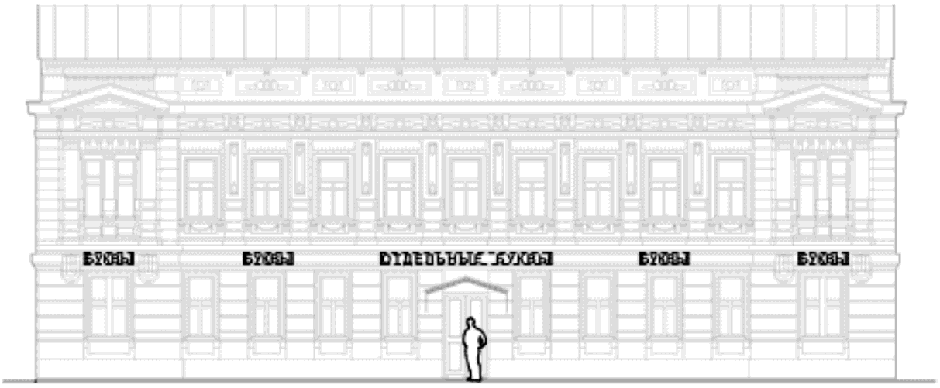

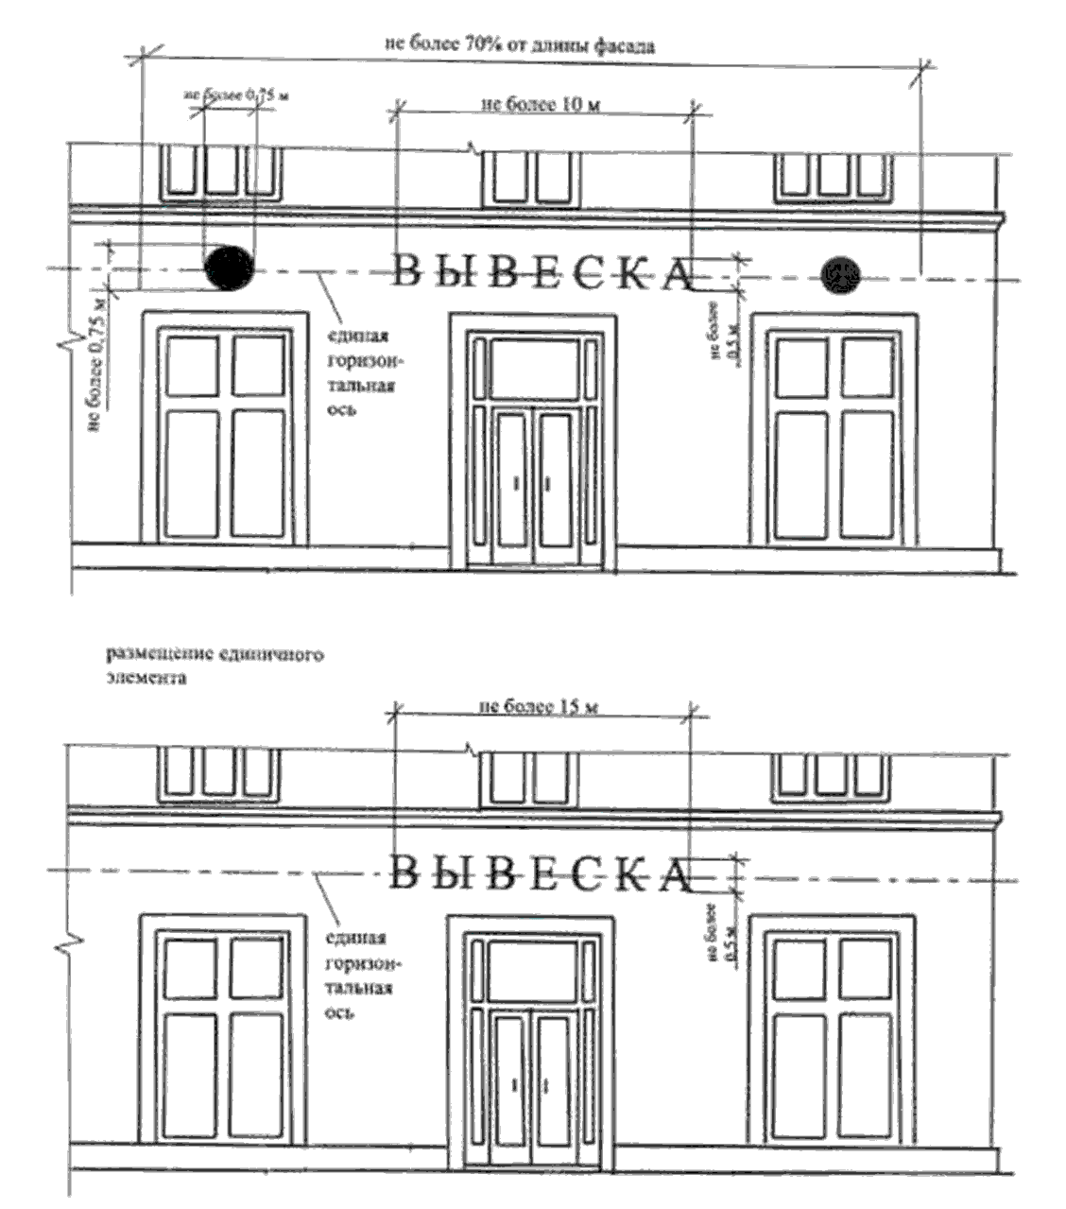
б) вывески на подложке;

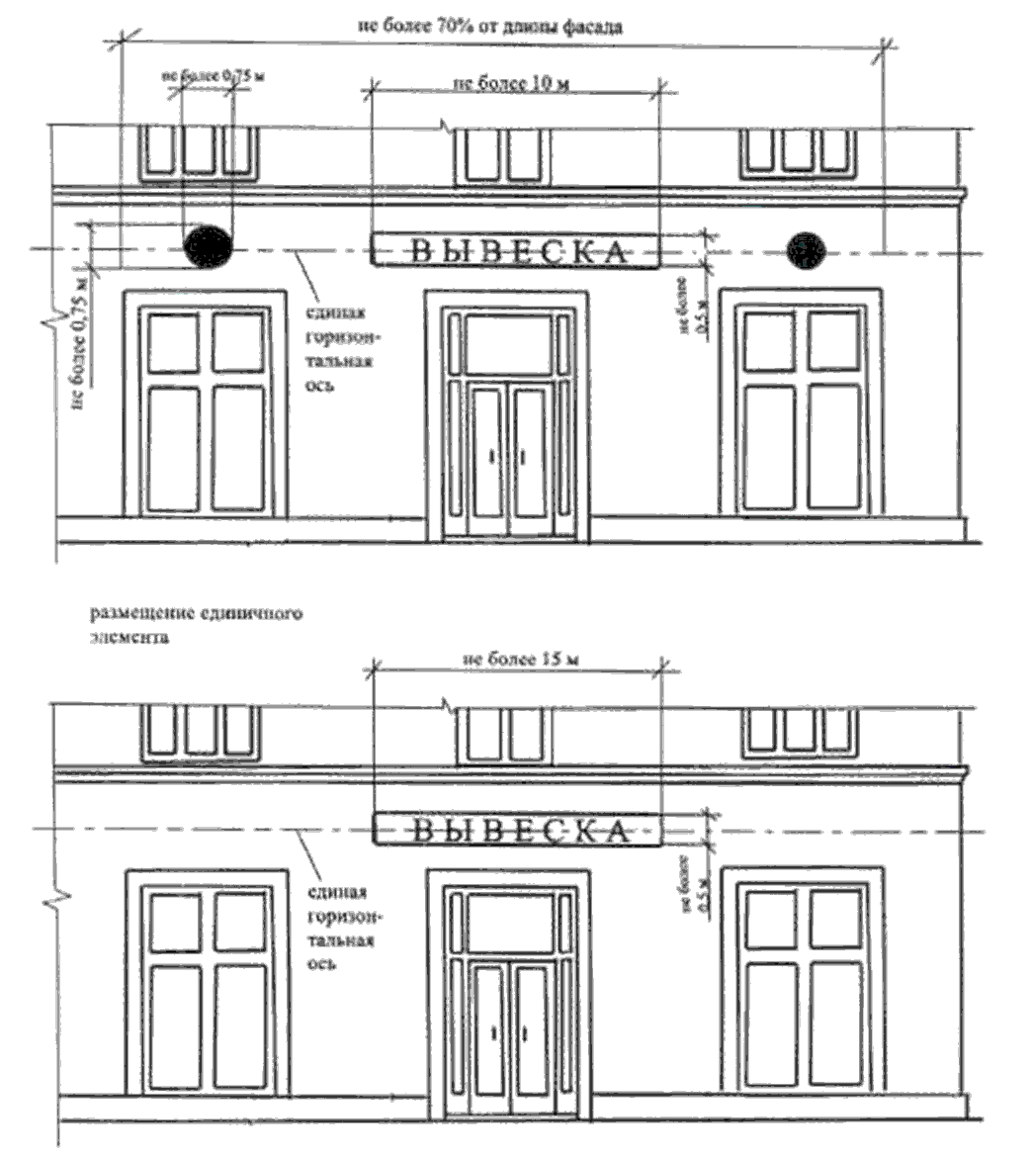

в) вывески-меню;
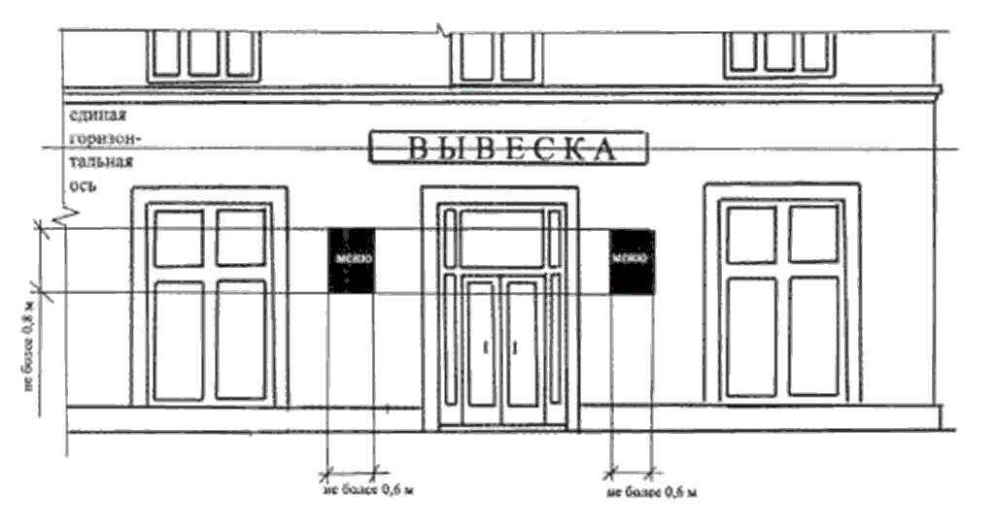

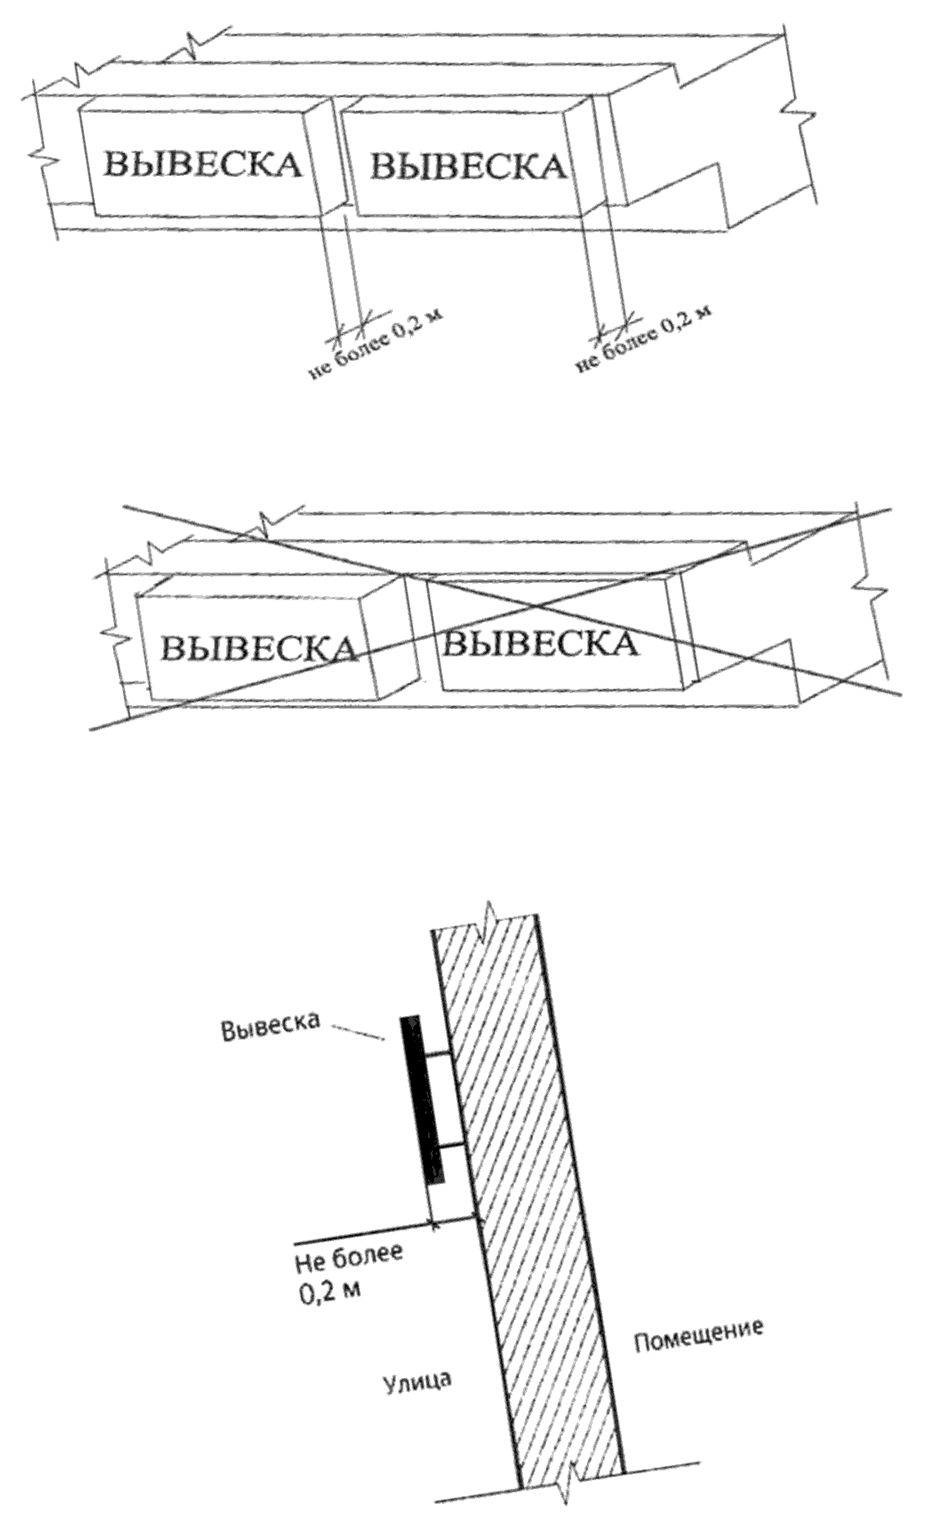

г) размещение вывесок на архитектурных деталях не допускается;

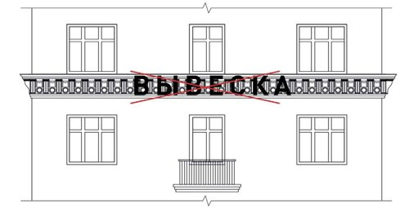

д) размещение вывесок для помещений, расположенных в подвальных и цокольных этажах;

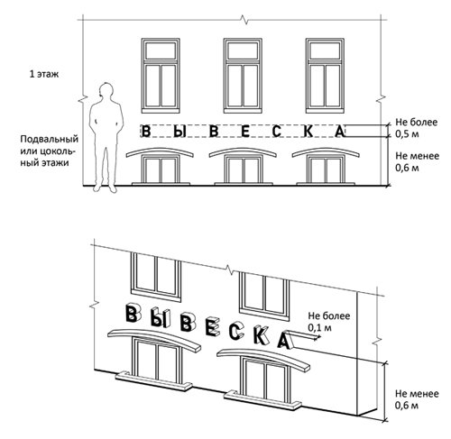

д) панель-кронштейн из декоративных элементов;

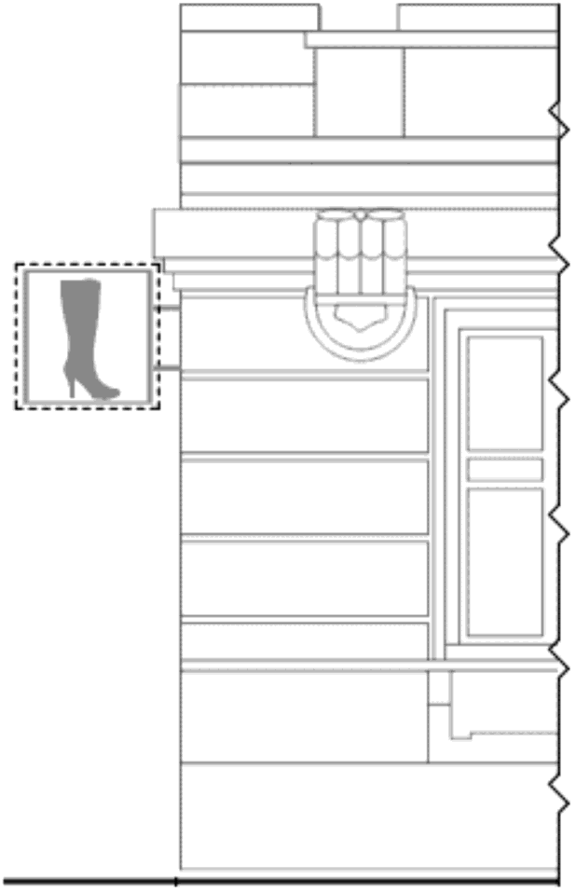

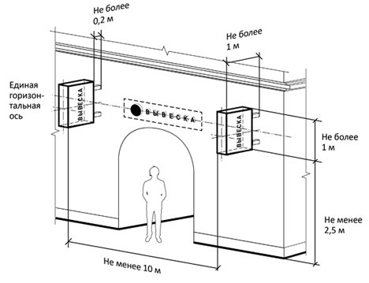
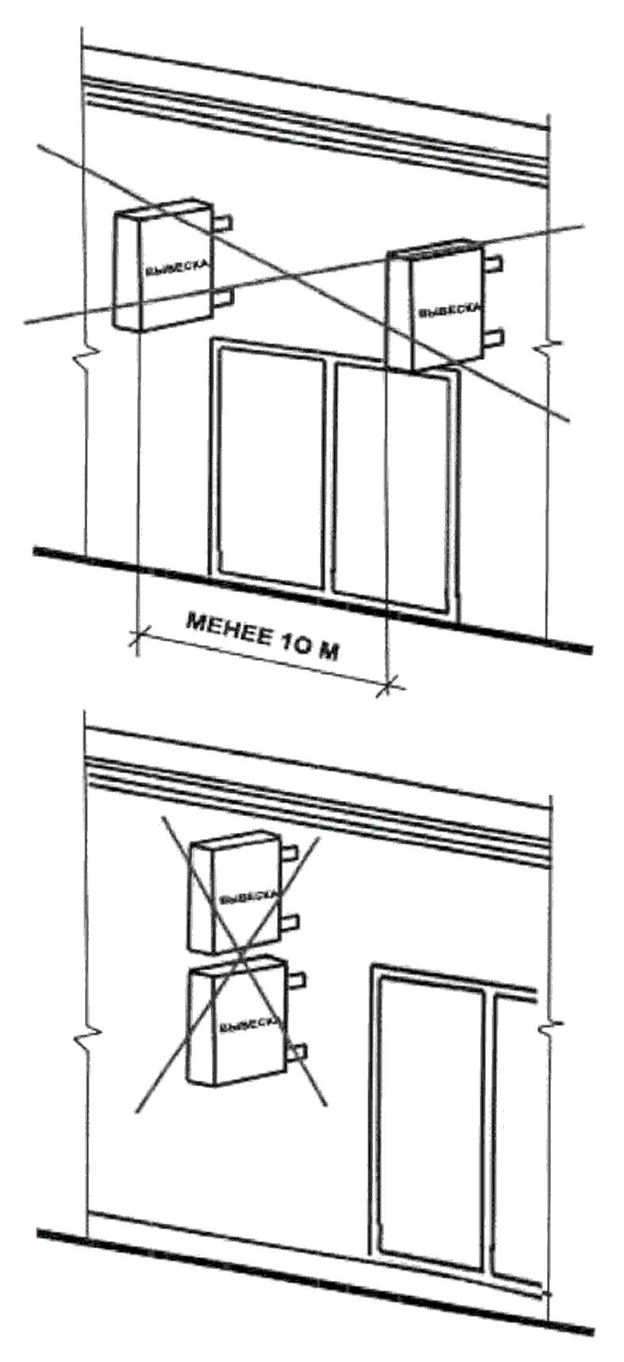

е) для объектов культурного наследия;

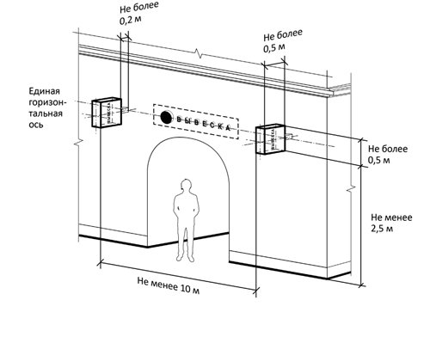

ж) панель-кронштейн в виде светового короба или из отдельных букв;

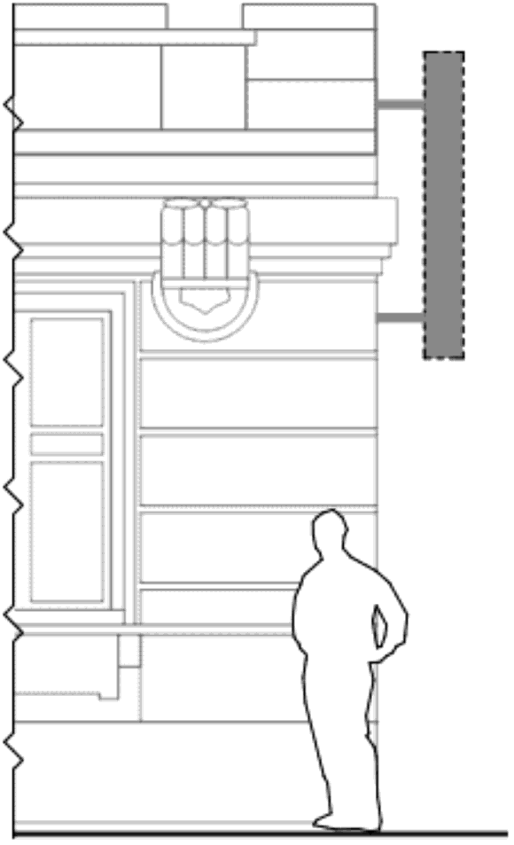

- Возможные варианты размещения информационных конструкций

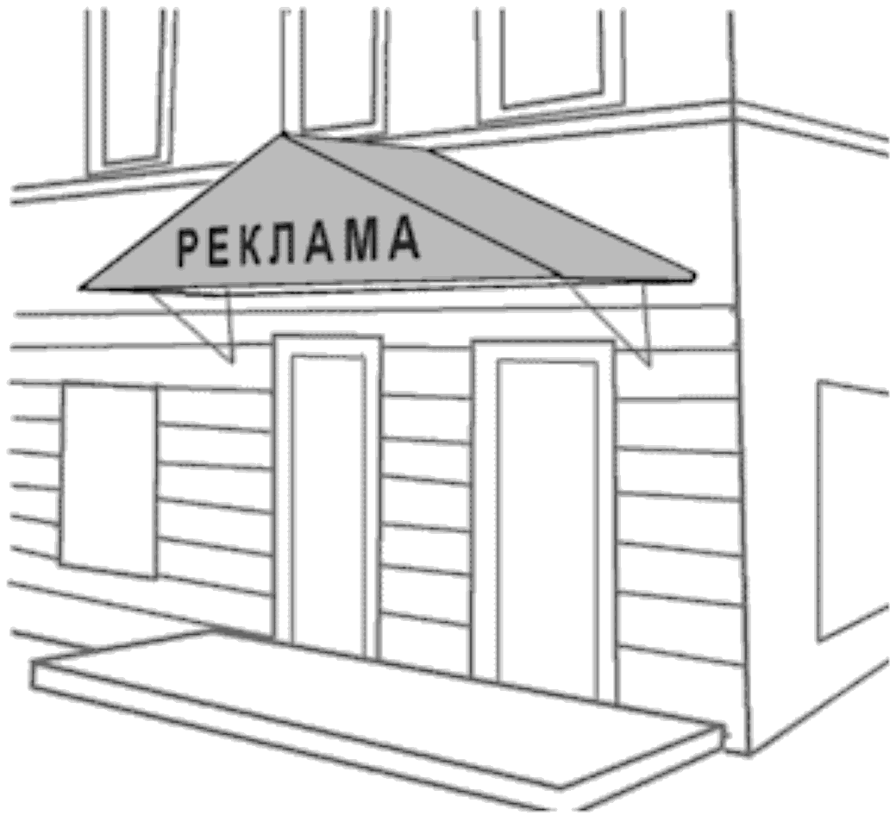

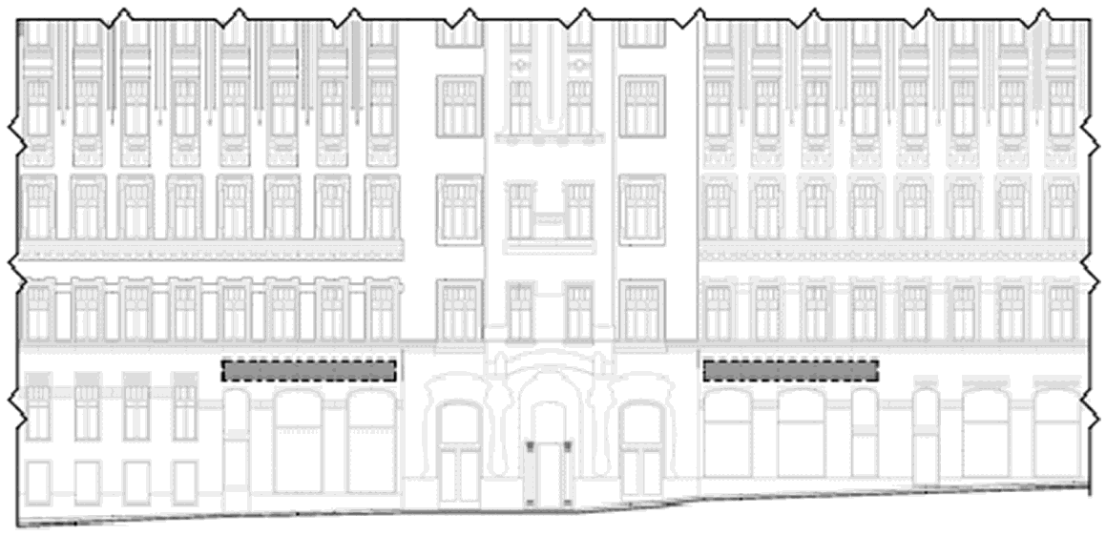

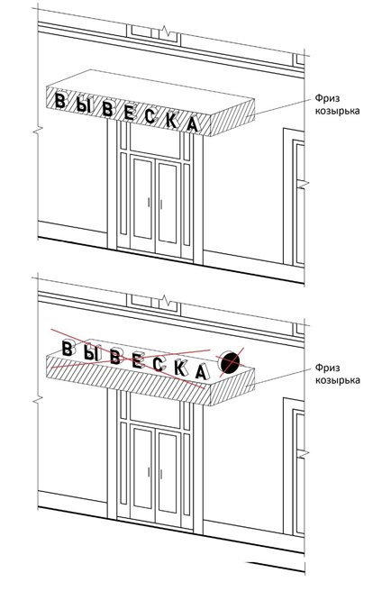

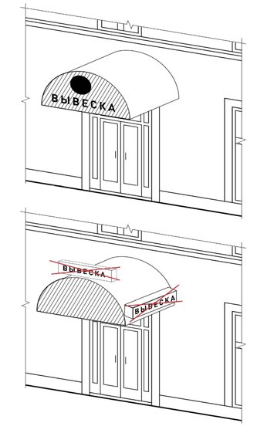

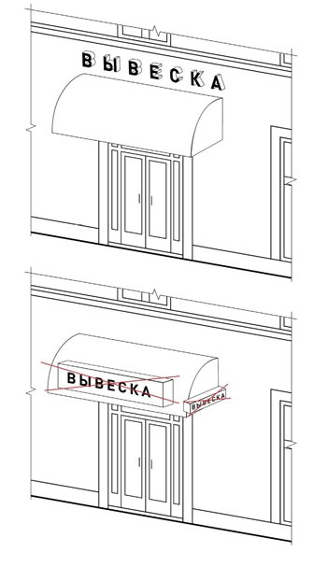
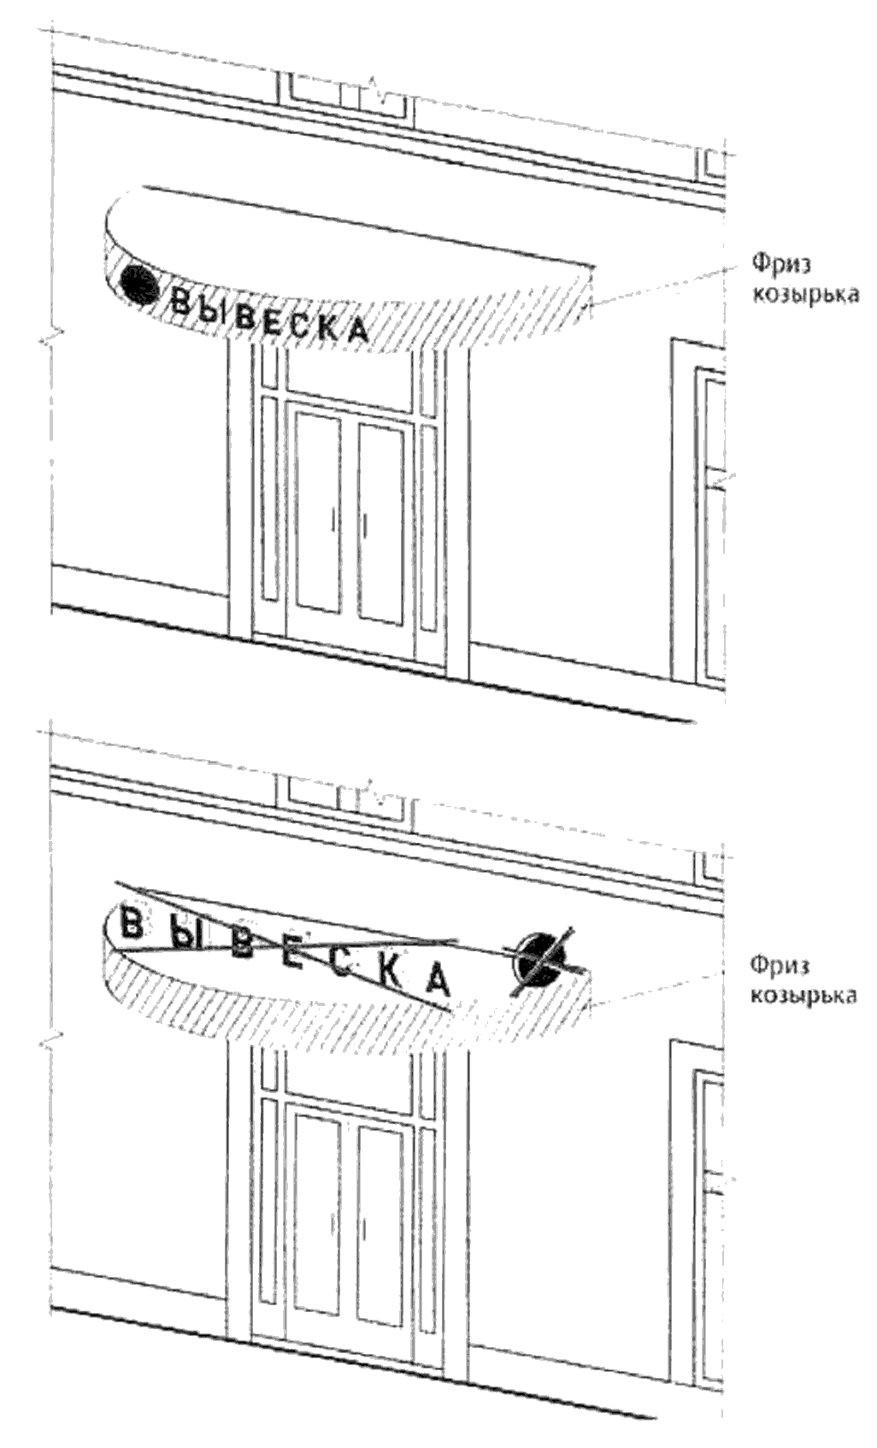

- Возможные варианты размещения информации на маркизах.

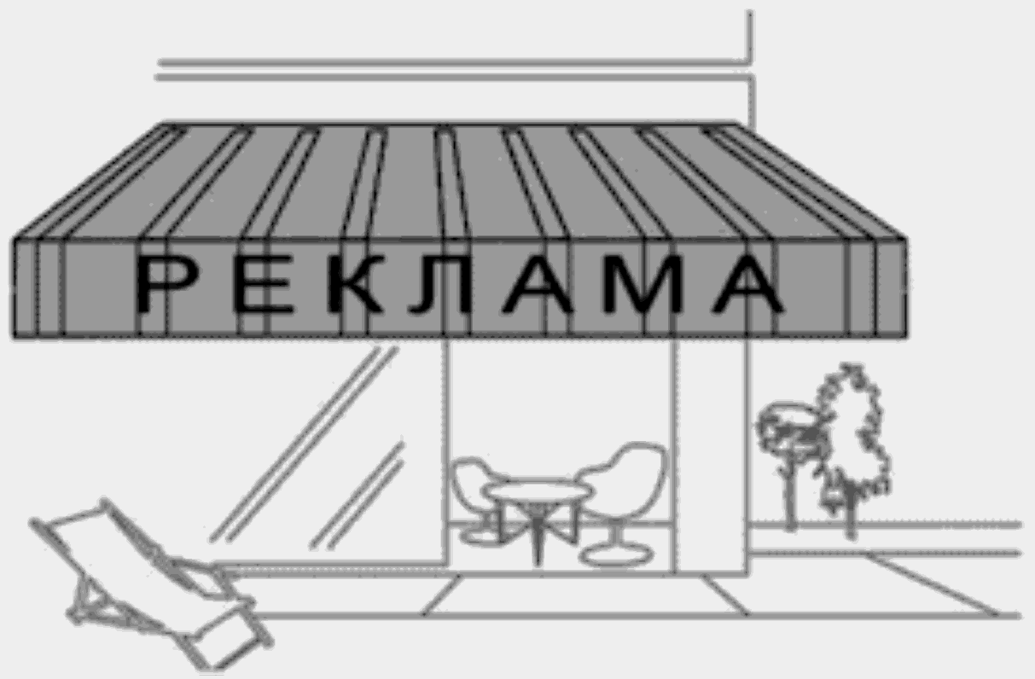

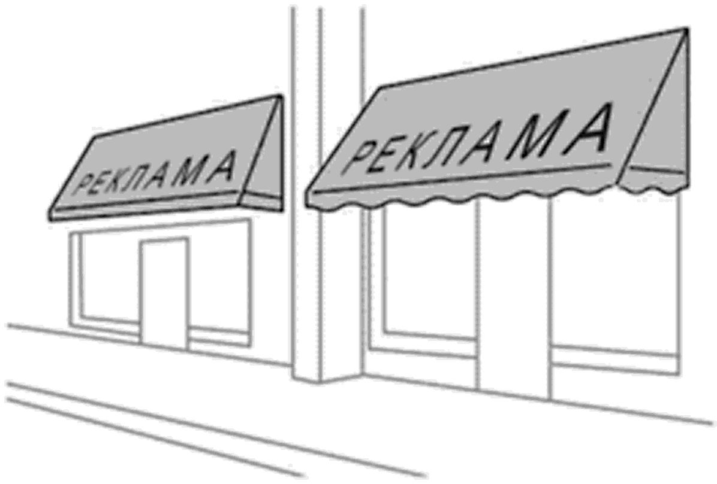
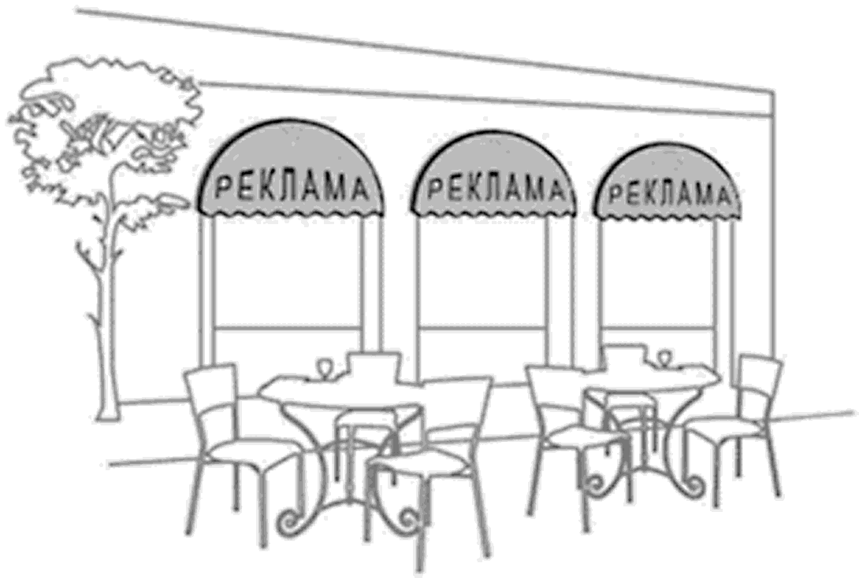

- Пример разработки общей концепции (графической схемы):

а) размещение информационных конструкций на исторических зданиях или зданиях, имеющих фасады, насыщенные элементами декора;

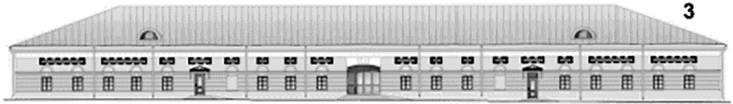

б) размещение информационных конструкций на зданиях, фасады которых имеют простую архитектурную форму

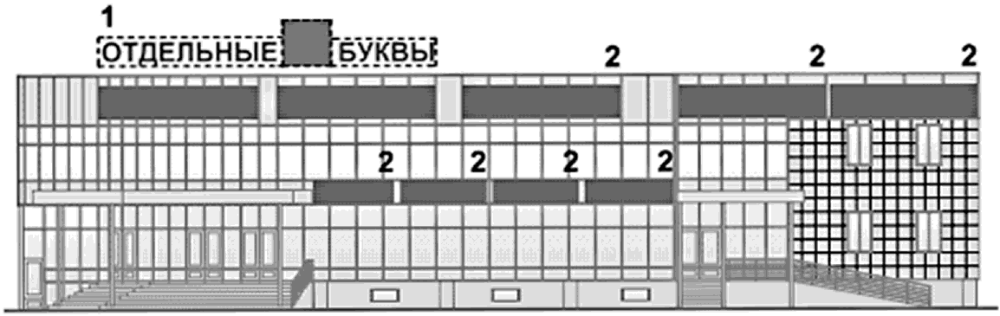

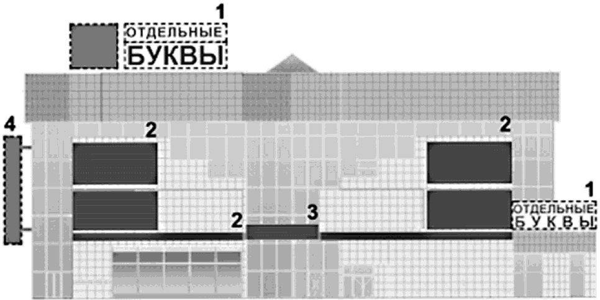

1 - отдельные буквы (крышная установка)
2 - информационный короб с подсветом
3 - отдельные буквы на участке стены
4 - панель-кронштейн

в) на одном объекте размещение только одной крышной установки;
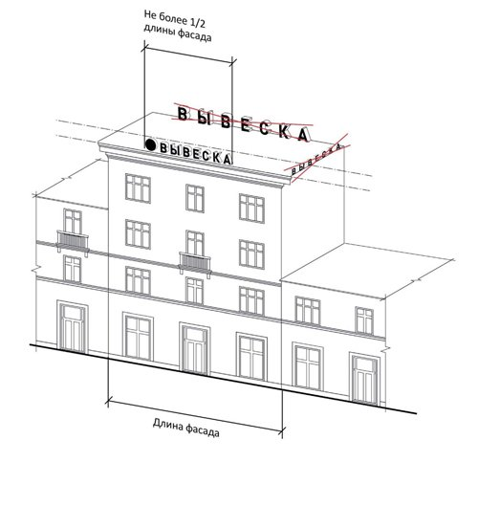
г) высота конструкций;

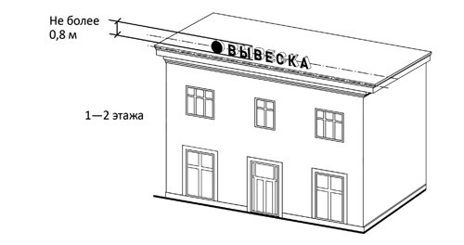

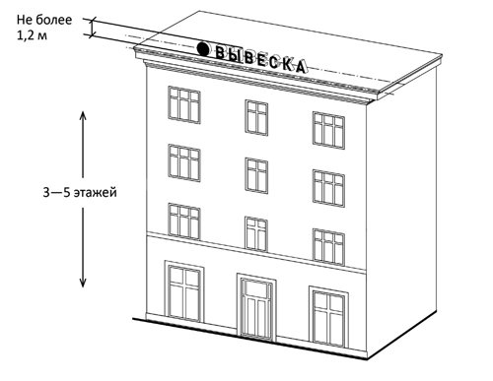

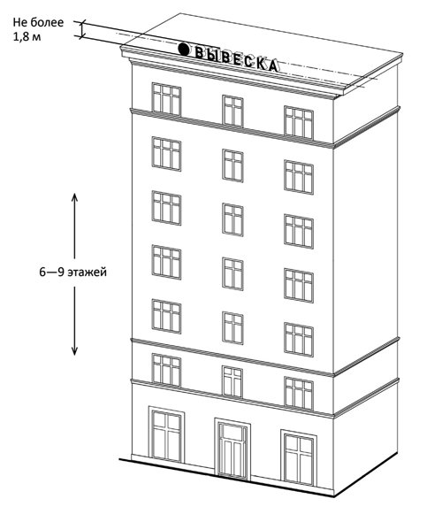

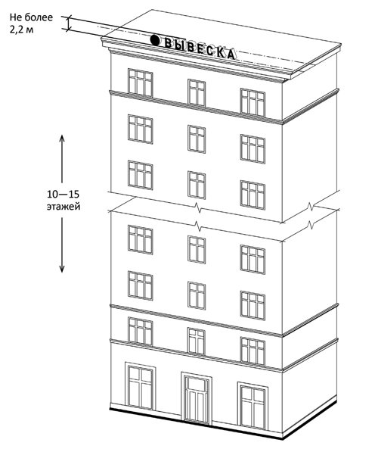

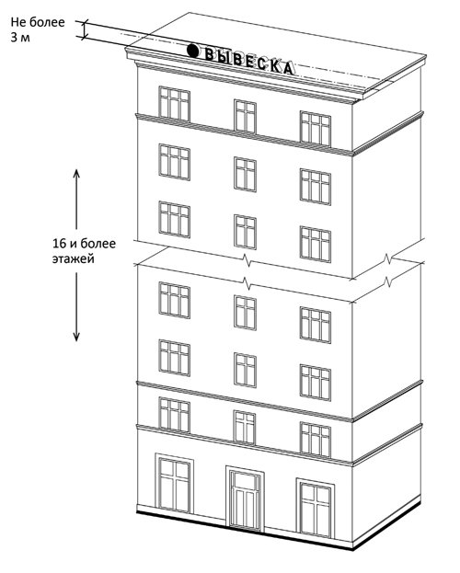

- Возможные варианты размещения информационных конструкций.





